
Работники районного отдела по чрезвычайным ситуациям провели профилактический рейд на реке Ведьме в Ляховичах.

На улице установилась морозная погода, которая позволяет любителям зимней рыбалки вернуться к своему увлечению.
Сегодня работники районного отдела по чрезвычайным ситуациям провели профилактический рейд на реке Ведьме в Ляховичах, чтобы напомнить важные правила безопасности на льду.
Участники рейдовой группы инструктировали любителей зимней рыбалки, как вести себя на льду, и что необходимо делать, если провалился под лед.
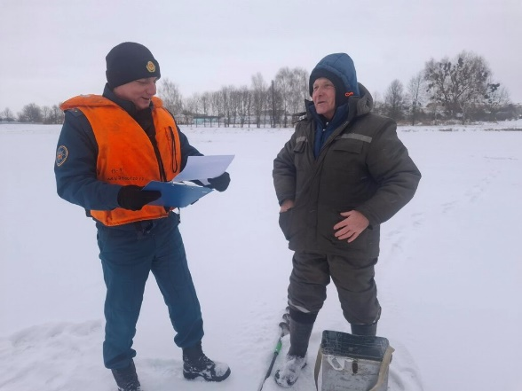
Каждый, кто выходит на лед, должен иметь спасательные снаряжения. Спасательный жилет- это элементарное средство, которое поможет остаться на поверхности в случае, если человек провалится под лед.
Чтобы поверхность успела как следует окрепнуть, минусовая температура должна продержаться хотя бы несколько дней.
Уважаемые граждане! Если вы стали очевидцем происшествий на водоемах:
- Немедленно звоните по телефону 101 или 112.
- Не приближайтесь к полынье, чтобы не оказаться в воде самому.
- При возможности, попробуйте подать тонущему человеку длинный предмет (палку, веревку, шарф), и осторожно лежа вытягивать его на лед.
Помните, что в ледяной воде человек может находиться в сознании не более 7-10 минут, поэтому действовать нужно быстро, но обдуманно.
#здоровые_города и поселки

